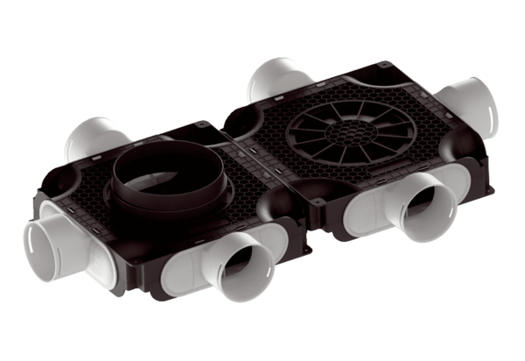Flacher und kompakter doppelter Luftverteiler, aus Kunststoff, 6-fach MA-FDV6-90Verpackungseinheit: 1 StückSortiment: K
Artikelnummer: 0059.2129Hersteller: MAICO

